O prazo para realização das candidaturas ao Pedido Único 2011 está a decorrer até dia 15 de Maio.
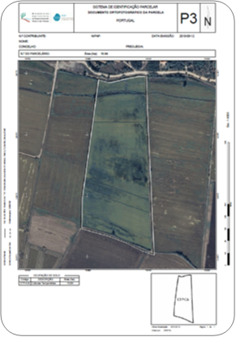

Considerando a necessidade de confirmar o Parcelário, a AGRESTA aconselha todos os agricultores a efectuarem a sua candidatura o mais breve possível, evitando os constrangimentos dos últimos dias do prazo, que este ano se adivinham mais difíceis.
OUTROS PRAZOS:
30 de Abril terminam as Transferências/Cedências para direitos de prémios de ovelha e cabra e a 30 de Setembro termina a Declaração ao Abate.

